Światowy Dzień Mycia Rąk ustanowiony został przez ONZ w celu uświadomienia społeczeństwu na świecie, jak duże znaczenie dla zdrowia i życia ma mycie rąk. Wykształcenie prawidłowego nawyku mycia rąk przed jedzeniem i po skorzystaniu z toalety może ocalić więcej istnień ludzkich niż jakakolwiek szczepionka. Badania pokazują, że 70% ludzi nie myje rąk po skorzystaniu z toalety, a 95% nie myje ich prawidłowo.
Higiena rąk to najprostsza i jedna z najbardziej skutecznych metod zapobiegania zatruciom pokarmowym, chorobom wirusowym, pasożytniczym i skórnym.
Zaniedbywanie higieny rąk może być przyczyną zakażeń dróg oddechowych, skóry i przewodu pokarmowego.
Jak myć ręce? Podstawowe zasady:
- myj ręce ok. 30 sekund
- rozpocznij od zmoczenia rąk wodą
- nabierz tyle mydła, aby pokryły całą powierzchnię dłoni
- dokładnie rozprowadź mydło po powierzchni pocierając o siebie rozprostowane dłonie
- pamiętaj o dokładnym umyciu przestrzeni między palcami, grzbietów palców oraz okolic kciuków
- na koniec dokładnie opłucz ręce wodą i wytrzyj ręce do sucha jednorazowym ręcznikiem
https://www.gov.pl/web/gis/jak-myc-rece-instrukcja-mycia-rak
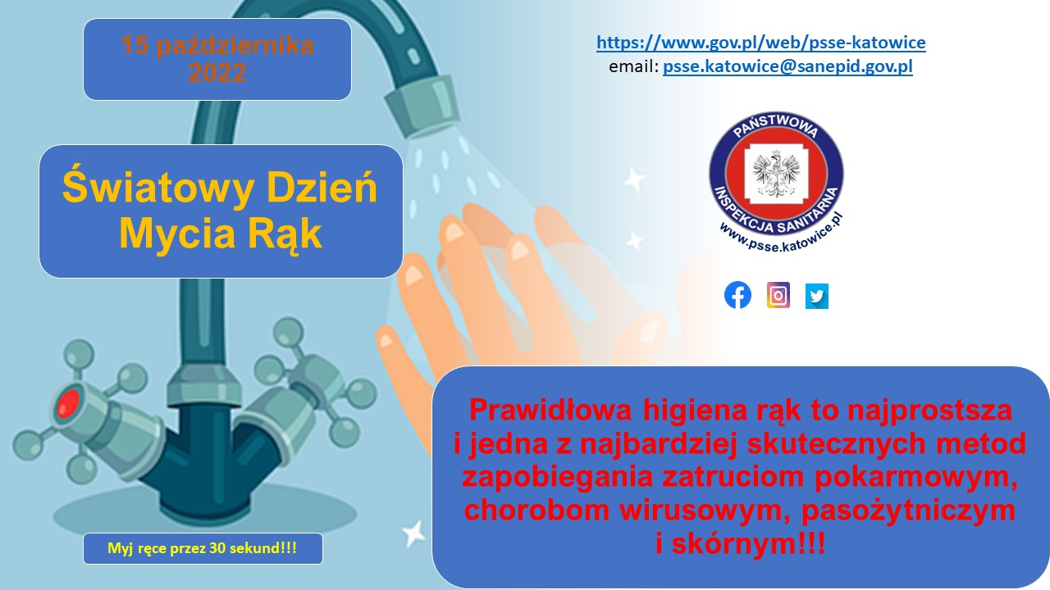
Źródło
https://www.gov.pl/web/psse-kutno/swiatowy-dzien-mycia-rak-2021
http://www.szpitalwrzesnia.home.pl/strona/259-swiatowy-dzien-mycia-rak-moc-jest-w-twoich-rekach

